ŠPORTNI DAN ZA UČENKE IN UČENCE OD 6. DO 9. RAZREDA
IZBIRNE ŠPORTNE VSEBINE

DATUM: 12. 5. 2020
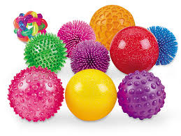
KRAJ: domača dnevna soba
OPREMA:
- udobna športna oblačila,
- podloga za vadbo,
- računalnik ali telefon z internetno povezavo,
- plastenka z vodo,
- rolica WC papirja
- rekviziti za vaje preciznosti
    - mala žogica (gumijasto, teniško, iz blaga, skokico, naredi jo iz papirja ali pa uporabi kar nogavice zvite v male žogice…)
    - tarča na papirju
    - koš, škatla, velika posoda ali vedro

Pozdravljeni!
Glede na trenutno situacijo bomo prilagodili naše dejavnosti. Današnji dan bo tako športno obarvan. Ne boste imeli nobenih drugih šolskih zadolžitev, ampak čas za miganje.
Sliši se res malo nenavadno, a vseeno poskusimo. Pripravili smo dejavnosti, ki jih lahko izvajate doma. Neverjetno, kako smo lahko aktivni kar v dnevni sobi. K vadbi povabite še svoje brate, sestre ali starše in se skupaj zabavate.
Športni dan je seveda obvezen. Potrebovali bomo vaše povratne informacije. Najlažje bo to s pošiljanjem fotografij. Fotografije do večera pošlji na naslov martina.zajc@osferdavesela.si.
Zdaj pa veselo k športnemu dnevu!

OGREJMO SE
Ogrevanje navadno začenjamo s tekom ali igro. Danes pa malo drugače, s plesom. Poskusite slediti vadbi, lahko plešete svoj ples, važno je, da se ogrejemo. Ples zaplešemo 2x.
https://www.youtube.com/watch?v=gCzgc_RelBA
Če vam res ni do plesa ,sledite prvih 8 min vadbi na povezavi:
https://www.youtube.com/watch?v=kP4xAUjpvfU

Sledijo raztezne gimnastične vaje.
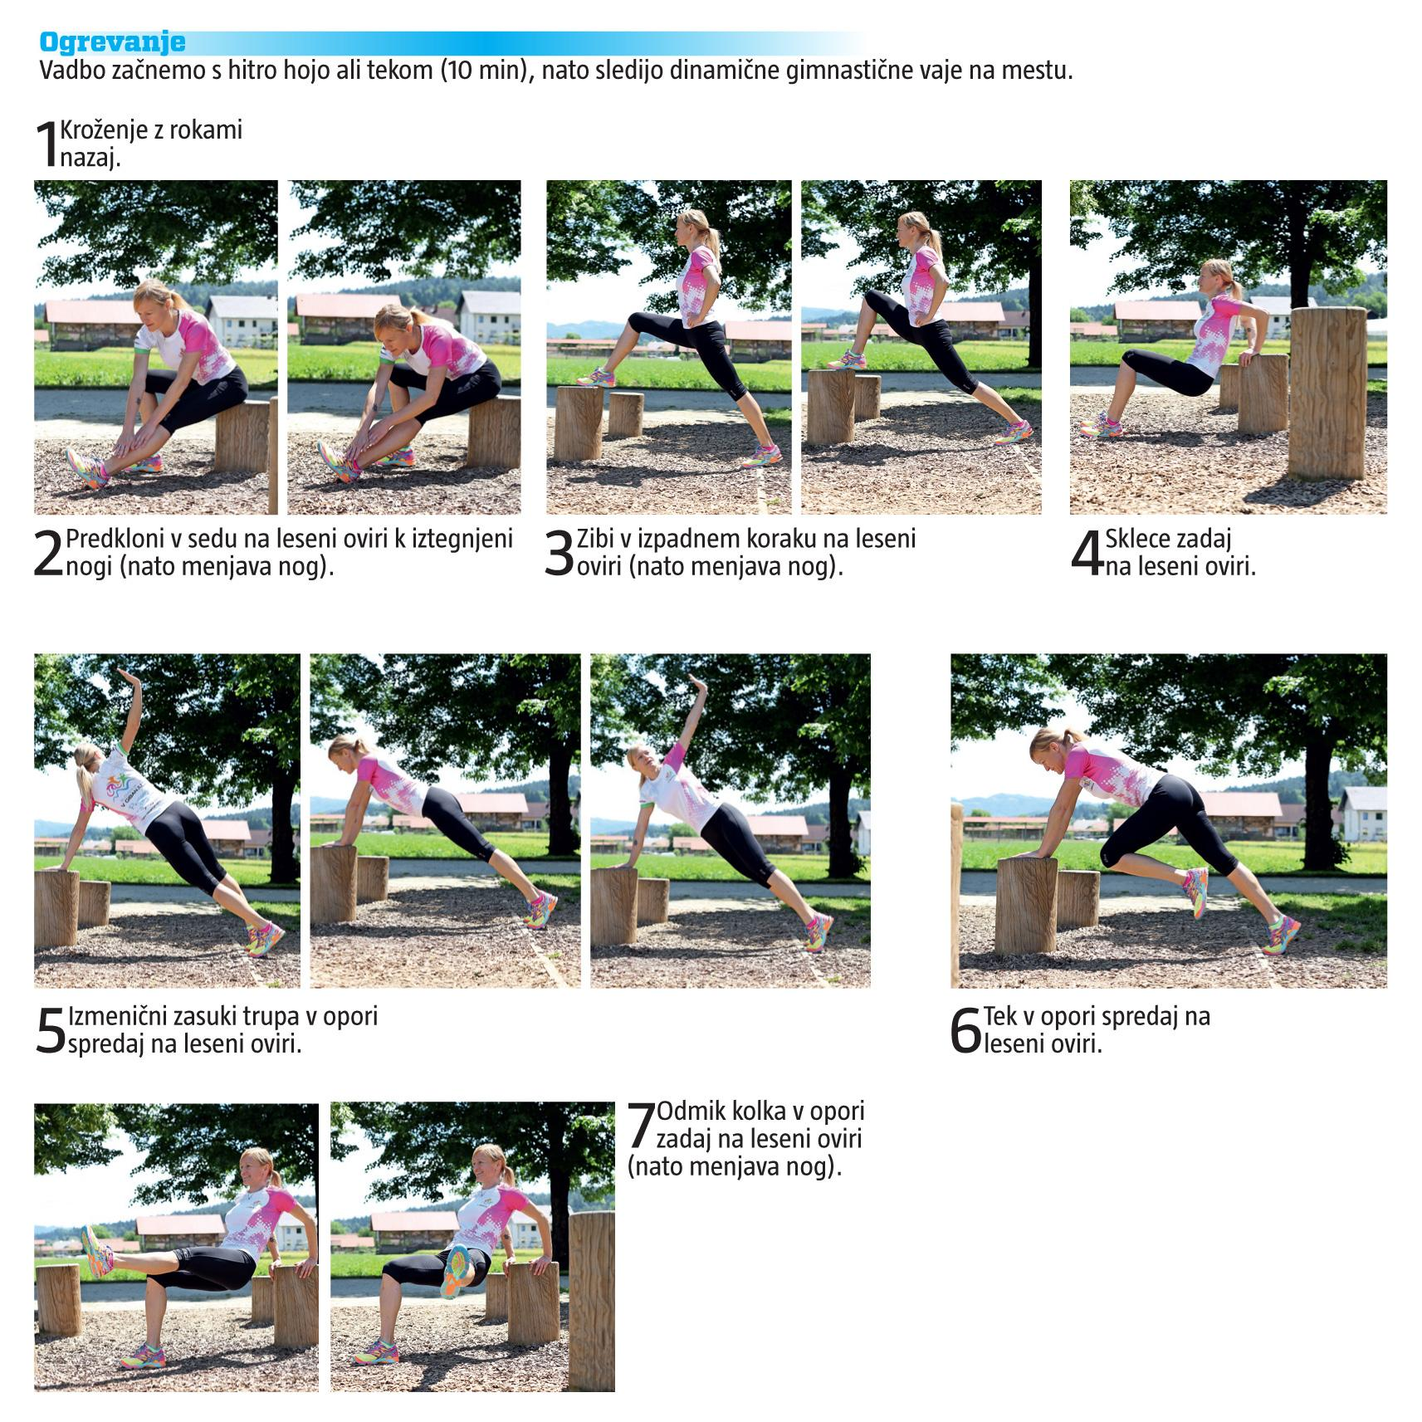
To ogrevanje je za nami. Gremo naprej.
GLAVNI DEL VADBE
TABATA je oblika visoko intenzivne vadbe, pri kateri ena vadba traja 4 minute. Ne sliši se veliko, a verjemite, ko se jih lotite, so te minute izjemno dolge. Vsako vaja na vso moč izvajate 20 sekund, med vajami je 10 sekund počitka. Tabata vaje izboljšujejo zmogljivost in hitrost. Pošiljamo 4 povezave. Za vadbo potrebujete podlogo.
Ker je intenzivnost tovrstne vadbe precej visoka, bomo čas med posameznimi vadbami popestrili z vajami za preciznost.
V nadaljevanju imaš opisani dve vaji preciznosti – Igra zadeni cilj. Eno od vaj, boš ponovil dvakrat. Izberi sam.

IGRA ZADENI CILJ
- Na list papirja (A4) nariši tarčo. Nalepi si jo na vrata, omaro približno 150 - 200 cm visoko. Poišči si malo žogico (gumijasto, teniško, iz blaga, skokico, naredi jo iz papirja ali pa uporabi kar nogavice…). Odmeri si razdaljo 5-6 korakov od tarče in začni. Meči jo z eno roko. Deset metov. Koliko je zadetkov??

- Potrebuješ koš za perilo in več parov nogavic. Žogice- nogavice po pet postavi na 3 različna mesta v oddaljenosti 4 korake od koša. Sedaj poskusi z žogicami zadeti koš. Začni. Vsako žogico vržeš enkrat, koliko je zadetkov
Za lažjo predstavo poglej filmček na povezavi:
https://www.youtube.com/watch?v=6PBon45rPPA
Igra bo še bolj zabavna, če se vam pridruži še kdo od družinskih članov. Lahko pa igre tudi časovno omejite.
Zdaj pa na delo!
Preizkusite prvo tabato. Kdo te bo fotografiral?
a) https://www.youtube.com/watch?v=Z4ziWoCuf5g&t=126s
igra za preciznost
b) https://www.youtube.com/watch?v=MKVe4Zs6KRk
igra za preciznost
c) https://www.youtube.com/watch?v=kP4xAUjpvfU (VADBA OD 8. DO 15. MINUTE)
igra za preciznost
d) https://www.youtube.com/watch?v=kP4xAUjpvfU (VADBA OD 15. DO 23. MINUTE)
Čestitamo! Kar naporen del je že za vami in čas bo za malico. Še prej pa lahko zapojete pesem: Ostanimo doma. Petje je lahko odlična oblika sproščanja, zato zapojte naglas, pa še besedilo je primerno za današnji čas:
https://www.youtube.com/watch?v=um0cwP7deLk
MALICA
Privoščite si lahek obrok. Bodite pazljivi, da v teh dneh ne zaužijete preveč sladkorja!
Sladkor je še vedno daleč najbolj razširjeno sladilo. Zaradi njega je hrana bolj okusna, hkrati pa z zaužitim sladkorjem telesu dovedemo tudi več energije. Se pa v zadnjem času vse bolj zavedamo tudi škodljivih učinkov sladkorja – ne le v smislu povečevanja telesne mase, temveč tudi škodljivega vpliva na zdravje v širšem smislu. Na spodnji povezavi imate kratki dokumentarni film o sladkorju.
https://www.youtube.com/watch?v=BsLlcicinRk&t=190s

Spet na delo!
Izbirate lahko med plesom, nogometom ali odbojko. Izberi si dve vadbi.
PLES
Najprej dobro poglej korake. Ponavljaj in ko se vrnemo v šolo zaplešemo skupaj.
https://www.youtube.com/watch?v=mUcZ88WuX4E&app=desktop

NOGOMET (UPORABI MEHKO ŽOGO, ŽOGICO ali pa ne izvajaj tega v bližini TV ekrana in oken)
https://www.youtube.com/watch?v=g4KCpzTkHto&fbclid=IwAR1KzSFMumKW_6YqdSGHH6zwBbmLS8z_J1IPLo2hJw_WfvLYA25QaZS_0KM
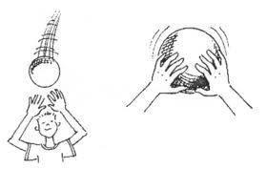
Poskusi še nogometne trike malo drugače.
https://www.youtube.com/watch?v=tq35F9a6VWQ

ODBOJKA
Potrebujete mehko žogo ali žogico. Najprej ponovite:
30 x zgornji odboj,
30 x spodnji odboj in
30 x zg. odboj in sp. odboj – kombiniraj.
Poglej si spodnji video.
https://www.facebook.com/watch/?v=1374636572724198
Zdaj prosi koga od družinskih članov, da se ti pridruži. »Postavita mrežo« in igra se lahko začne. Igro začneta s spodnji servisom in zmagovalec je tisti, ki prvi doseže 25 točk.
Prišli smo do konca. Upamo, da vam je bila vadba všeč, ne pozabite na fotografije, lahko nam tudi kaj napišete.
ZAKLJUČEK
Malo zares in malo za hec…..poglej si spodnji video in poskusi še ti. Držim pesti, da ti uspe.
https://www.youtube.com/watch?v=MLtJFu5C5es&feature=youtu.be&fbclid=IwAR287Ebage9cf4fomiCD9qTE6iA2lmxuUgGHmZ_J6YWG_jtMLtgcGeHYjF4

Zdaj naredite še RAZTEZNE VAJE. V vsakem položaju skušajte vztrajati 20 sekund.

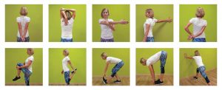

Ostanite zdravi in ne pozabite v teh dneh na sonce in telesno aktivnost.

Želim vam vse dobro in vas lepo pozdravljam. Učiteljica
Martina Zajc

